à conserver à l’abri de la lumière et  de la chaleur  Produit certifié BIO par Ecocert  Produit au Maroc  L’or Berbère  Pureté absolue  Tél : 0620160292 | Le Nec + Ultra d’ ISCHAD  Huile 100% vierge d’  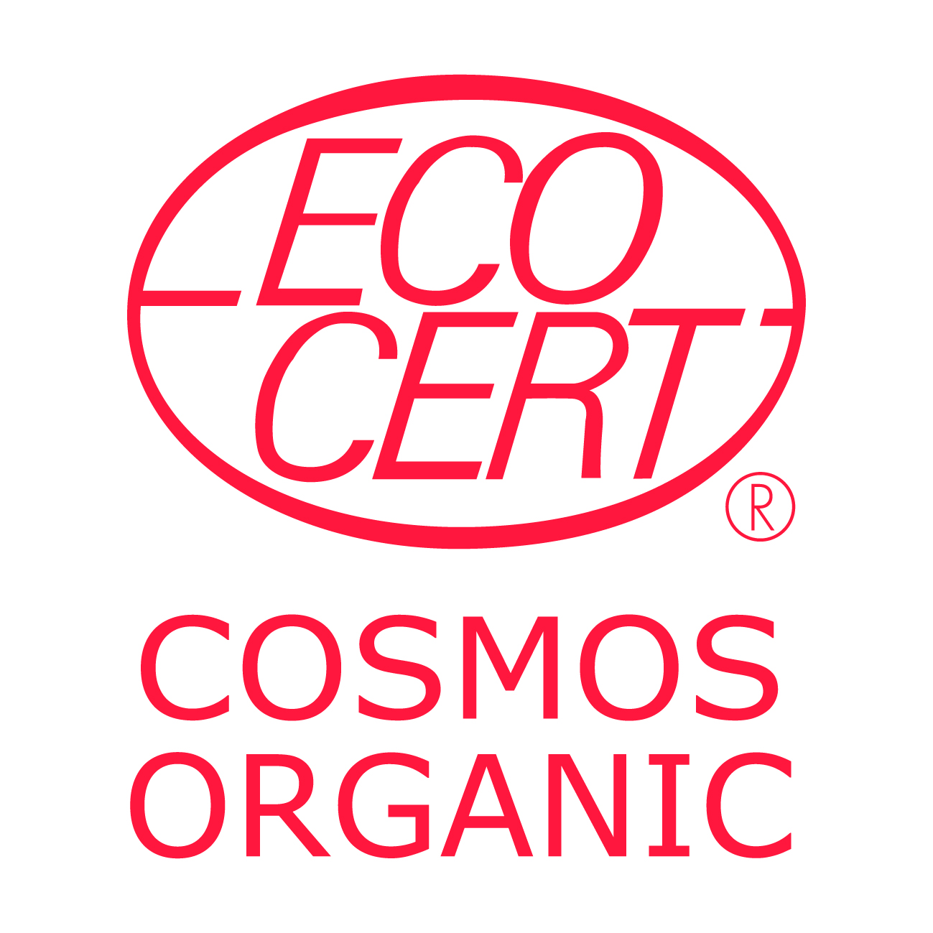  Argan  1ère pression à froid –  100 % Pure  Sans colorant ni conservateur  Peau-Cheveux-Ongles-Anti-rides | Distributeur :LELEU Jean ISCHAD  Importation Sélection Conditionnement Huile d’Argan Distribution  N°1216 14 RUE DU DOCTEUR SCHWEITZER 33300 BORDEAUX  huilearganischad@free.fr  web : https//www.arganbio.eu  Ingredient :  INCI : Argania Spinosa Oil  100 % du total des ingrédients sont issus de l’agriculture Biologique COSMOS ORGANIC certifié par Ecocert Greenlife selon le référentiel COSMOS

Le nec + ultra d’
ISCHAD
Huile d’Argan

ISCHAD ren arganolie er velegnet til alle hudtyper og aldre.

Uden duft, konserveringsmidler eller farvestoffer, der kan være irriterende, ISCHAD
. Hjælper med at bekæmpe aldring af dehydreret hud
. Hjælper huden med at genfinde komfort og velvære for en komplet skønhedsrestaurering
. Stimulerer cellefornyelsen
. Neutraliserer frie radikaler
. Nærer hårfibrene

SÅDAN SKAL DU BRUGE

Ansigtsbehandlinger:
. Påfør hver aften på et perfekt renset ansigt og hals
. Det anbefales ikke at bruge det som dagpleje
Helbredende pleje:
. Jomfru arganolie bruges traditionelt for sine helbredende egenskaber til behandling af skoldkopper og juvenil acne.
. Påfør efter behov på berørte områder
Hårpleje:
. For at genoprette kraft og sundhed til svækket hår:
. Påfør 30 minutter før shampooing i hele hårets længde; Vask og skyl
. For at beskytte håret mod de dehydrerende virkninger af havbadning og klor:
. Brug som stylingolie ved at børste håret.
Kropspleje:
. For at forhindre tør hud:
. Dæk din krop 45 minutter før badning eller brusebad.
. For at stimulere og opstramme devitaliserede områder og områder, der mister elasticitet:
. spred og massér forsigtigt for at trænge ind;
Brug og misbrug det, indtil din hud genvinder alle sine kvaliteter af smidighed og blødhed.
Neglepleje:
. For at styrke bløde og skøre negle:
. Vask dine hænder godt, dypp dine negle i en blanding af citronsaft og ISCHAD pleje ved siden af.
ca. 15 minutter, mindst en gang om ugen.
Gigtpleje:
. Aflastende balsam, der forsigtigt gnides på det berørte område.

Beskyt mod lys og varme
(alt, hvad der glitrer, er ikke guld... Berber)
Bland aldrig med vand, der hvirvler produktet rundt.
ISCHAD-certificering ecocert n° 290852/33/202406121603 et n° EORI d'importation FR34480238400042
Hvordan produceres denne olie?

Berberkvinderne i kooperativet slog grenene med en frøplante for at få den modne frugt til at falde,
som straks samles op og efterlades til tørre i solen. (Vores venner, gederne, elsker at mødes i op til femten
i det samme træ og spis frugten, og gylp derefter stenen op, så den er uegnet til konsum).

Stenen brydes med en sten i hånden for at udvinde de to mandler.

Disse mandler rystes derefter på en mekanisk sigte for at fjerne eventuelle urenheder.

Kernen er koldpresset: dette gør det muligt at ekstrahere olien ved den første koldpresning.

Fremstillingsprocessen med batchnumre udføres i henhold til den proces, der er opstillet af ecocert
som udsteder certificering til producenten i Marokko med et producentcertificeringsnummer og provenuet
stikprøvekontrol.

For bedre konservering er denne olie, som skal beskyttes mod lys og varme,
Pakket i uigennemsigtige beholdere med manipulationssikre hætter.

Disse beholdere med batchnumre leveres derefter til Bordeaux i kasser.

Disse beholdere åbnes i Bordeaux og lægges i uigennemsigtige flasker for at beskytte mod lys og UV-stråler,
med det tilsvarende batchnummer, lavet af glas (= genanvendeligt), og disse flasker opbevares væk fra lys.

Et register angiver antallet af hætteglas for hvert batchnummer, mængder og kapacitet.

Et hætteglas for hvert anvendt parti opbevares sammen med alle dokumenter til efterfølgende stikprøvekontrol
udført af Ecocert.

Ecocert tildeler derfor ISCHAD et andet certificeringsnummer i Frankrig i Bordeaux,
for distribution, og for den pågældende vare, nr. 290852/33/202406121603.

Nogle tal om arganskoven:

Dette træ har meget lange rødder, der vil trække meget dybt fra jorden det lille vand, det har brug for.

Den vokser mellem nul og 1800 meter og stopper ørkenen (den hjælper med at bekæmpe erosion og ørkendannelse).

Når du fælder et træ, er det meget svært at genplante det, fordi du bliver nødt til at vande dem, for at de kan tage,
og mellem nul og 1800 meter, i udkanten af ørkenen...

Fra 1.300.000 hektar er skoven vokset til 870.000 hektar, og skoven har ofte været vant til at
lokale behov. Denne skov er derfor blevet klassificeret som et UNESCO verdensarvssted.

Tætheden af træer pr. hektar varierer fra 250 til 40 træer afhængigt af regionen.

Det kræver omkring 8 træer at lave en liter om året.

Kast ikke på offentlig vej.

